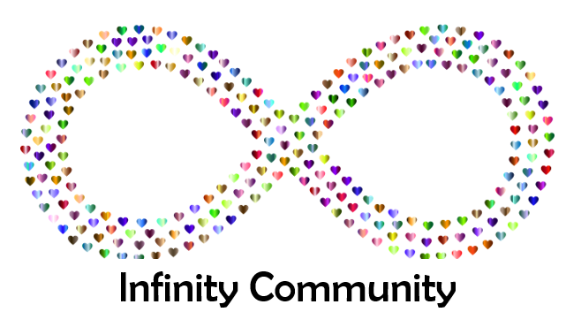
De week van het zichtbaar zijn

vraag 1) Hoe vind jij het om jezelf in een videovorm voor te moeten stellen?

vraag 2) Hoe voel je je als je zo zichtbaar bent?

vraag 3) Zou je graag zichtbaarder willen zijn? Zo ja waarom wel en zo nee waarom niet?

vraag 4) Hoe zou je jezelf beschrijven

vraag 5) Wat zou het voor jou betekenen als je volledig jezelf zou mogen zijn?

Vraag 6) Wat zou je doen als je volledig jezelf zou mogen zijn?

